Мастер-класс для воспитателей ДОУ «Работа в технике «декупаж» в изодеятельности с детьми дошкольного возраста»
Тема: «Работа в технике «Декупаж» в работе с детьми дошкольного возраста»
ЦЕЛЬ: Познакомить педагогов с техникой «Декупаж»
Содействие к повышению профессиональной компетенции педагогических работников.
Выявление, поощрение и распространения успешного опыта в сфере образования и воспитания подрастающего поколения.
Сформировать представление о возможностях развития предпосылок творческой деятельности у детей дошкольного возраста.
Вызывать у участников мастер-класс интерес и желание развивать свой творческий потенциал.
Развивать творческую активность педагогического коллектива.
Повышение персонального уровня педагогического потенциала.
Умение развивать в детях творческую жилку.
ЗАДАЧИ: Побудить ребенка к творчеству, к импровизации. Перед началом игры можно интересно рассказать историю о том предмете, с которым буду проводиться занятия. Занимаясь детьми в технике «Декупаж», мы помогаем развивать моторику, мышление, логику, развиваем речь. Это важный момент, для овладения впоследствии письмом и для развития речи.
ОБОРУДОВАНИЕ: Панно для декорирования, салфетки трехслойные, клей ПВА, ножницылак акриловый на водной основе, салфетки обычные.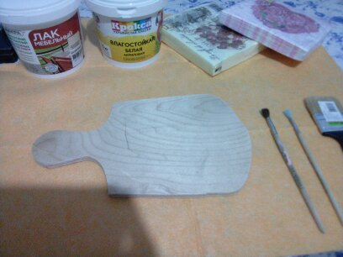
Ход:
Давай те немного пофантазируем и представим что вы снова дети дошколята. А я попробую научить вас научить техники «Декупаж».
Здравствуйте дорогие ребята!
Сегодня по дороге в детский сад я встретила почтальона Печкина, он был такой гарусный. Я спросила его, что случилось? И он мне рассказал, что ему поручили школьники доставить посылку на конкурс «лучшего детского рисунка». Но он попал под сильный дождь и посылка промокла а все рисунки смыло дождем. И теперь он не знает как сказать ребятам потому что не хочет их расстраивать. Ребята а давайте поможем Печкину. Мы еще конечно не умеем рисовать как школьники но мы попробуем украсить работы красивыми картинками и получится очень похоже на красивые рисунки. Попробуем?

Перед вами лежит декоративное панно оно уже покрытое акриловой краской в два слоя (акриловая краска сохнет долго поэтому сделала я это заранее предварительно зашкурив поверхность наждачной бумагой)
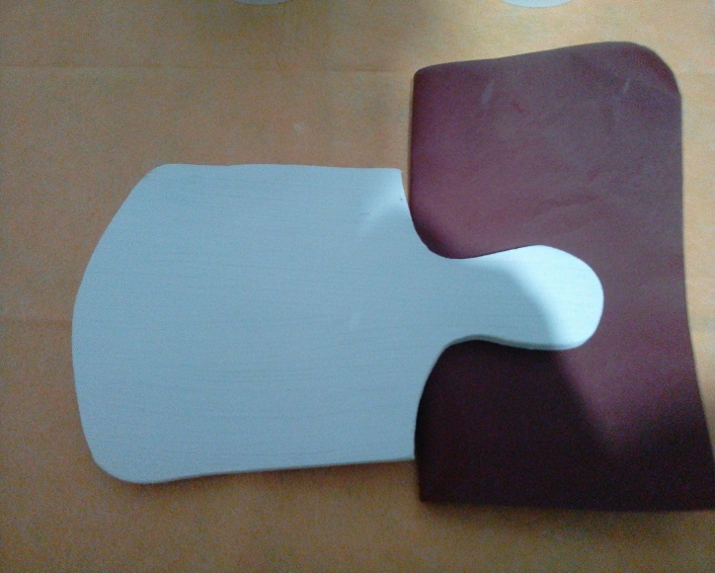
Все необходимые материалы и инструменты так же находятся перед вами.
1. Берем салфетку по выбору, вырезаем необходимый фрагмент.
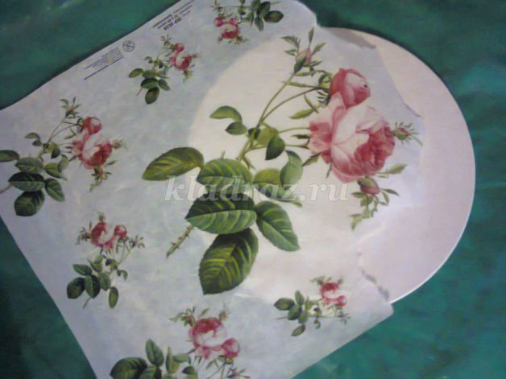
2. Отделяем лишние слои, оставляя только верхний слой.
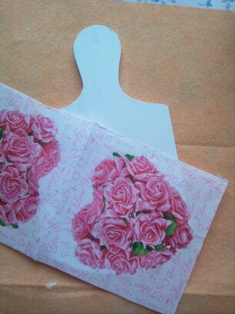
3. Аккуратно накладываем фрагмент салфетки на поверхность предварительно намазанную тонким слоем ПВА, затем кистью разглаживаем фрагмент салфетки от центра. Несмотря на длительность описания, заняло все это не больше 5 минут, а может и меньше.
4. Теперь ждем пока салфетка высохнет и покрываем слоем акрилового лака. (чтобы ускорить процесс можно посушить феном). И работа готова.
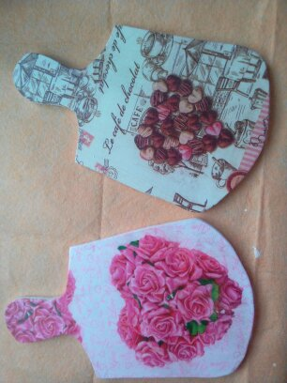
Ребята Печкин говорит вам: «огромное спасибо!» Теперь Печкин успеет в срок доставить посылку.

Анализ.
Наш мастер – класс подходит к концу. Уважаемые педагоги спасибо вам за помощь, интерес к моему опыту, за интересные поделки.

